Tách dòng, biểu hiện và tinh sạch nhân tố phiên mã NF-κB p50 của người trong tế bào vật chủ E.coli
Đỗ Thị Thanh Huyền¹, Trần Thị Thùy Anh², Nguyễn Thị Hồng Vân²,
Nguyễn Quang Huy², Nguyễn Văn Sáng^{2,*}
1)Trường THPT Chuyên Khoa học Tự nhiên, HUS-VNU, 182 Lương Thế Vinh, Thanh Xuân, Hà Nội
“Là NCS thuộc Đề án 911 của Trường ĐHKHTN, ĐHQGHN”
²Khoa Sinh học, Trường Đại học Khoa học Tự nhiên – Đại học Quốc gia Hà Nội.”
Tóm tắt: NF-κB là nhân tố phiên mã quan trọng, đóng vai trò trung tâm trong việc điều khiển hệ thống miễn dịch. Nó tham gia điều khiển trên 500 gen liên quan tới đáp ứng miễn dịch khác nhau trong đó bao gồm cả miễn dịch bẩm sinh và miễn dịch thích ứng. Rối loạn hoạt động của NF-κB có liên quan tới hàng loạt các bệnh ở người như ung thư, các bệnh tự miễn, bệnh liên quan đến phản ứng viêm, nhiễm khuẩn, nhiễm virut và sự phát triển không bình thường của hệ miễn dịch. Trong số 5 nhân tố phiên mã NF-κB ở người, nhân tố phiên mã NF- κB p50 là một trong những nhân tố quan trọng nhất và có mặt trong hầu hết các tế bào của cơ thể người. Trong nghiên cứu này, chúng tôi tiến hành tách dòng gen mã hóa nhân tố phiên mã NF-κB p50 của người và gắn gen vào vectơ biểu hiện pET-M (là dạng biến đổi của vectơ pET32a). Vectơ tái tổ hợp pET-M mang gen mã hóa NF-κB p50 được biến nạp vào chủng vi khuẩn E.coli BL21(DE3) và biểu hiện thành công protein NF-κB p50. Protein tái tổ hợp NF-κB p50 được tinh sạch bằng phương pháp sắc ký ái lực sử dụng hạt nikel với độ tinh sạch đạt trên 99%. Protein NF-κB p50 có độ tinh sạch cao, có thể sử dụng cho các phương pháp thử nghiệm và sàng lọc các thuốc tiềm năng cho các bệnh liên quan đến rối loạn điều hòa NF-κB.
Từ khóa: biểu hiện gen, protein tái tổ hợp, NF -κB, sắc ký ái lực

1. Đặt vấn đề
NF-κB là nhân tố phiên mã được phát hiện bởi hai nhà khoa học là Sen và Baltimore năm 1986[1]. Tên gọi NF-κB là viết tắt của tên đầy đủ Nuclear Factor kappa-light-chain-enhancer of activated B cells. NF-κB có mặt trong tất cả các tế bào động vật [2, 3]. Nó đóng vai trò trung tâm trong việc điều khiển hệ thống miễn dịch trong đó bao gồm cả miễn dịch bẩm sinh và miễn dịch đáp ứng. NF-κB điều khiển các phản ứng của tế bào với các kích thích đa dạng của môi trường như stress, cytokines, các gốc tự do, các phóng xạ, các kháng nguyên của vi khuẩn hoặc virut. Rối loạn hoạt động của NF-κB có liên quan tới hàng loạt các bệnh ở người như ung thư, các bệnh tự miễn, bệnh liên quan đến phản ứng viêm, nhiễm khuẩn, nhiễm virut và sự phát triển không bình thường của hệ miễn dịch. Trong cơ thể người, có 5 nhân tố phiên mã NF-κB khác nhau bao gồm NF-κB1 (p50), NF-κB2 (P52), RelA (p65), RelB và c-Rel [2, 4]. Các nhân tố phiên mã này được chia thành 2 nhóm chính đó là nhóm NF-κB (bao gồm NF-κB1 hoặc p50 và NF-κB2 hoặc p52) và nhóm protein Rel (bao gồm RelA(p65), RelB và c-Rel). Trong các nhân tố phiên mã, protein NF-κB p50 là một trong những nhân tố phiên mã quan trọng nhất và có mặt ở hầu hết các các tế bào[5-7]. Để nghiên cứu các bệnh liên quan đến nhân tố NF-κB p50, trước tiên, cần phải sản xuất một lượng protein tái tổ hợp NF- κB p50 đủ lớn.

Trong nghiên cứu này, chúng tôi tiến hành tách dòng gen mã hóa protein NF-κB1 (KF-κB p50) của người và gắn gen vào vectơ biểu hiện pET-M (là dạng biến đổi của vectơ pET32a) [8]. Vectơ tái tổ hợp pET-M mang gen NF-κB p50 được biến nạp vào chủng vi khuẩn E.coli BL21(DE3) và biểu hiện thành công protein NF-κB p50. Protein tái tổ hợp NF-κB p50 được tinh sạch bằng phương pháp sắc ký ái lực sử dụng hạt Nikel với độ tinh sạch đạt trên 99%.
2. Vật liệu và phương pháp nghiên cứu
2.1. Vật liệu
Trình tự gen mã hóa protein NF-κB p50 ở vectơ pGEM®-T Easy nhận được từ phòng thí nghiệm sinh học cấu trúc I thuộc Bộ môn Sinh học, khoa Khoa học, Đại học Quốc gia Singapore. Các hóa chất sử dụng trong nghiên cứu này được mua từ các hãng hóa chất uy tín như Sigma, Fermentas, Qiagen, Merck. Vectơ biểu hiện pET-M là sản phẩm biến đổi của vectơ pET32a, trong đó các vùng mã hóa cho S-tag và theorin tag được cắt bỏ.
2.2. Phương pháp nghiên cứu
2.2.1 Nhân dòng gen mã hóa nhân tố phiên mã NF-κB p50

Đoạn gen mã hóa cho nhân tố phiên mã NF-κB p50 được nhân dòng bằng phương pháp PCR (polymerase chain reaction), sử dụng mồi xuôi NF-κB-F có gắn ví trí cắt của enzyme giới hạn BamHI và mồi ngược NF-κB-R có chứa vị trí cắt của enzyme giới hạn EcoRI (Bảng 1). 50 μl hỗn hợp phản ứng PCR chứa 5 µl dụng dịch 10 x KOD Hot Start buffer, 3 µl MgSO4 (25 mM), 5 µl dNTP (2 mM mỗi loại), 2 µl DNA khuôn (150 ng/µl), 3 µl mồi xuôi và ngược (10 µM), 1 µl KOD Hot Start polymerase (Novagen) và 28 µl ddH2O. Chu trình nhiệt cho phản ứng PCR được thực hiện với 1 phút biến tính ở 96ºC, 30 giây gắn mồi ở 45ºC và 1 phút kéo dài chuỗi ở 70ºC. Sản phẩm PCR được phân tích bằng phương pháp điện di trên gel agarose 1%. Băng ADN có kích thước tương ứng

với gen mã hóa nhân tố phiên mã NF-κB p50 (1200 bp) được tinh sạch sử dụng bộ kít Gel Extraction Kit của QIAGEN. Các bước tách ADN được tiến hành theo đúng hướng dẫn của nhà sản xuất.
Bảng 1. Các cặp mồi nhân gen NF-κB p50
Tên mồi | Trình tự
NF-κB-F | 5’CGGGATCCGGCCCATACCTTCAAATATTAGAGCAACC 3'
NF-κB-R | 5’CGGAATTCCTTCACGTCTCCTTTGCAGTCTTCATT 3’

2.2.2. Chèn đoạn gen vào vectơ biểu hiện pET-M
5-10 μl đoạn gen thu được từ bước tinh sạch ADN với nồng độ khoảng 100 ng/μl được cho vào ống ependorf 1.5 ml và cắt bằng enzyme giới hạn với nồng độ như sau: 1 μl (10 U) BamHI FastDigestTM, 1.5 μl (10U) EcoRI FastDigestTM (Fermentas), 4 μl đệm 10x Fast DigestTM với tổng thể tích là 40 μl. 3 μl plasmid vectơ pET-M (150 ng/μl) được cho vào một ống eppendorf 1.5 ml và cũng được cắt bằng enzyme giới hạn với thành phần và nồng độ: 1 μl (10U) BamHI FastDigestTM, 1 μl(15U) EcoRI FastDigestTM , and 2 μl 10x Fast DigestTM với tổng thể tích là 40 μl. Các phản ứng cắt được tiến hành ở 37°C trong 2 giờ. Sau khi cắt bằng enzyme, đoạn gen và plasmid được trộn với nhau và được tinh sạch bằng Gel Extraction Kit của QIAGEN. Gen và plasmid được nối với nhau bằng enzyme T4 DNA ligase và được biến nạp vào tế bào E.coli DH5α.

2.2.3. Đọc trình tự gen
Các khuẩn lạc của tế bào DH5α được cấy trong môi trường LB qua đêm. Sau đó, các plasmid được tách từ tế bào DH5α sử dụng bộ kit Miniprep Kit của QIAGEN. Sản phẩm plasmid được gửi đi đọc trình tự ở công ty 1st Base (Singapore) theo phương pháp Sanger.

2.2.4. Biểu hiện protein tái tổ hợp
Vectơ biểu hiện pET-M chứa gen mã hóa NF-κB p50 được biến nạp vào tế bào khả biến BL21(DE3) và được nuôi cấy trong môi trường LB ở nhiệt độ 37ºC cho đến khi mật độ tế bào ở OD₆₀₀ đạt 0.6 thì nhiệt độ được giảm xuống 20ºC. Sau đó, 0.35 mM IPTG được cho vào môi trường để cảm ứng biểu hiện protein tái tổ hợp.

2.3.5. Tinh sạch protein tái tổ hợp sử dụng sắc ký ái lực với nikel
Tế bào chứa protein tái tổ hợp từ 2 lít môi trường LB được thu lại bằng phương pháp ly tâm ở tốc độ 10000 x g sau khoảng 16 tiếng cảm ứng biểu hiện. Sau đó, cặn tế bào được hòa vào đệm binding có chứa các thành phần 20 mM Tris-Cl pH 8.0, 0.5 M NaCl, và 5 mM immidazole. Tế bào được phá vỡ bằng hệ thống siêu âm ở nhiệt độ 4ºC và ly tâm để loại cặn tế bào ở tốc độ 18000 x g trong 30 phút. Dịch nổi được lọc qua màng lọc 0.22 µm trước khi tra vào cột nikel đã được ủ sẵn với dung dịch đệm binding. Sau đó, cột được rửa 3 lần với dung dịch đệm gắn và 15 lần với dung dịch đệm rửa (20 mM Tris-Cl pH 8.0, 0.5 M NaCl, và 30 mM imidazole). Protein được tách khỏi cột bằng dung dịch Elution (20 mM Tris-Cl pH 8.0, 0.5 M NaCl, và 500 mM imidazole). Sau khi tinh sach, protein được phân tích bằng phương pháp điện di trên gel SDS-PAGE.
3. Kết quả và thảo luận
3.1. Nhân dòng gen NF-κB p50 bằng kỹ thuật PCR
Đoạn ADN mã hóa nhân tố phiên mã NF-κB p50 từ vectơ pGEM®-T Easy (Đại học Quốc gia Singapore) được nhân dòng bằng kỹ thuật PCR sử dụng cặp mồi đặc hiệu. Kết quả PCR được phân tích bằng phương pháp điện di trên gel agarose 1% theo phương pháp của Sambrook và cộng sự [3]. Kết quả điện di sản phẩm PCR được thể hiện ở Hình 1. Trong đó, Marker là thang ADN chuẩn giúp xác định kích thước tương đối của các băng ADN trong mẫu phân tích. Trong mẫu phân tích NF-κB p50 xuất hiện một băng ADN duy nhất có kích thước tương ứng với kích thước của gen mã hóa NF-κB p50. Điều này chỉ ra rằng, chúng tôi đã nhân dòng thành công đoạn gen mã khóa NF-κB p50 sử dụng kỹ thuật PCR.
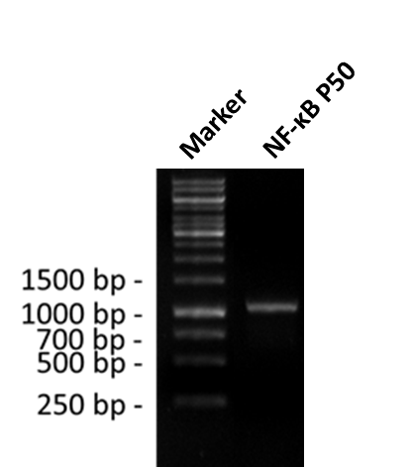
Hình 1. Nhân dòng gen mã hóa nhân tố phiên mã NF-κB p50. Thang ADN marker ở đường chạy bên phải. Đường chạy bên trái là kết quả nhân dòng thành công đoạn gen NF-κB p50 (1,2 kb) bằng kỹ thuật PCR với cặp mồi đặc hiệu.

3.2 Chèn đoạn gen mã hóa NF-κB p50 vào vectơ biểu hiện pET-M
Sau khi có được sản phẩm PCR của gen mã hóa nhân tố phiên mã NF-κB p50, chúng tôi tiến hành cắt và ghép đoạn gen này vào vectơ biểu hiện pET-M. Sau đó, vectơ chứa gen mong muốn được giải trình tự bởi công ty 1st Base Singapore. Trình tự gen thu được tiếp tục được dịch mã thành trình tự axit amin sử dụng công cụ SnapGene và được dùng để so sánh với trình tự axit amin của NF-κB p50 của người đã được công bố trên ngân hàng gen[9]. Kết quả so sánh trình tự bằng công cụ tin sinh CLUSTALW[10] được trình bày ở Hình 2. Kết quả so sánh trình tự chỉ ra rằng, trình tự gen mà chúng tôi chèn được vào vectơ biểu hiện pET- M giống hệt trình tự gen mã hóa nhân tố phiên mã NF-κB p50 đã được công bố trên thế giới[11]. Điều này khẳng định rằng, chúng tôi đã thành công trong việc tạo vectơ biểu hiện mang gen mã hóa nhân tố phiên mã NF-κB p50.

Hình 2. So sánh trình tự axit amin của NF-κB p50 với trình tự NF-κB của người. Trình tự axit amin của gen tái tổ hợp giống hệt trình tự axit amin của nhân tố phiên mã NF-κB p50 phân lập được từ người.
3.3. Biểu hiện protein tái tổ hợp
Gen mã hóa nhân tố phiên mã NF-κB p50 nằm trên vectơ pET-M được biến nạp và biểu hiện trong tế bào E.coli BL21(DE3). Kết quả biểu hiện NF-κB p50 được phân tích bằng phương pháp điện di SDS-PAGE. Kết quả điện di được thể hiện ở Hình 3. Ở mẫu tế bào có chứa IPTG (mẫu BL21-NF-κB có IPTG) trên Hình 3 đã xuất hiện băng có kích thước 40 kDa. Kích thước này tương ứng với kích thước của nhân tố phiên mã NF-κB p50. Trong khi đó, ở mẫu đối chứng (BL21-NF-κB p50 không có chất cảm ứng IPTG), không xuất hiện băng protein nào có kích thước tương ứng với kích thước protein NF-κB p50. Điều này khẳng định rằng, nhân tố phiên mã NF-κB p50 đã được biểu hiện thành công trong tế bào BL21(DE3) sử dụng vectơ biểu hiện pET-M. Kết quả biểu hiện gen cho thấy, băng protein NF-κB p50 rất đậm, điều này khẳng định rằng NF-κB p50 có mức độ biểu hiện rất cao. Kết quả này khẳng định rằng, các điều kiện biểu hiện nhân tố phiên mã NF-κB p50 là tối ưu.
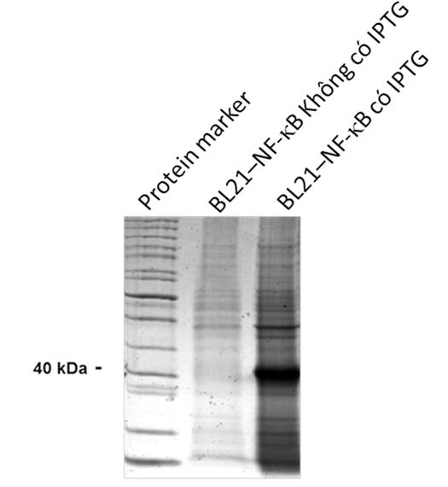
Hình 3. Kết quả biểu hiện nhân tố phiên mã NF-κB p50 ở tế bào BL21(DE3). Mẫu BL2-NF-κB có IPTG là mẫu được cảm ứng biểu hiện bưởi IPTG cho băng đặc trưng của nhân tố NF-κB p50 với kích thước 40 kDa.

3.4. Tinh sạch protein tái tổ hợp sử dụng sắc ký ái lực với nikel
Sau khi biểu hiện thành công nhân tố phiên mã NF-κB p50, chúng tôi tiếp tục tiến hành tinh sạch protein này bằng phương pháp sắc ký ái lực, sử dụng cột có gắn ion nikel. Sau khi tinh sạch, protein được phân tích trên gel SDS-PAGE 15% và được thể hiện trên Hình 4. Trên làn chạy NF-κB sau khi tinh sạch, chúng tôi chỉ quan sát thấy một băng protein duy nhất có kích tương ứng với kích thước của protein NF-κB p50 (40 kDa). Kết quả này chỉ ra rằng protein được tinh sạch chính là protein NF-κB p50 với độ tinh sạch rất cao, không có băng protein tạp nào xuất hiện trên đường chạy của protein NF-κB p50.
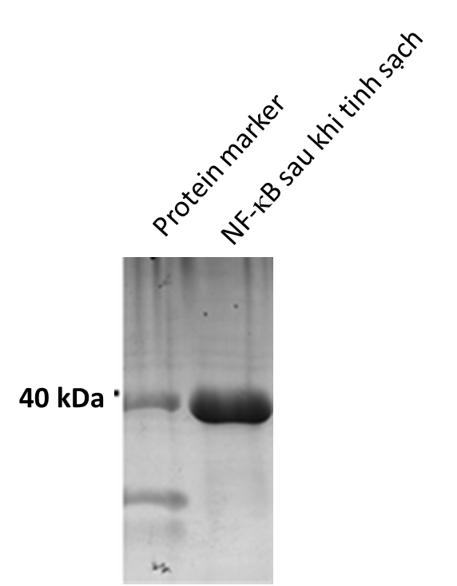

Hình 4. Kết quả tinh sch protein NF-κB p50 phân tích bằng điện di SDS-PAGE.
Đường chạy NF-κB sau khi tinh sạch có xuất hiện một băng protein có kích thước 40 kDa. Đây chính là băng protein NF-κB p50 tinh sạch được.
4. Kết luận
Như vậy, chúng tôi đã tách dòng và thiết kế được vectơ biểu hiện pET-M mang gen mã hóa cho nhân tố phiên mã NF-κB p50. Vectơ biểu hiện mang gen mã hóa NF-κB p50 được biến nạp thành công vào tế bào vi khuẩn BL21(DE3) và biểu hiện thành công protein NF-κB p50 với mức độ biểu hiện rất cao. Kết quả tinh sạch protein NF-κB p50 bằng sắc ký ái lực với cột nikel đã cho thấy protein NF-κB p50 có thể được tinh sạch ở mức độ rất cao, hầu như không có protein tạp lẫn vào. Kết quả này khẳng định rằng, có thể sản xuất và tinh sạch NF-κB p50 với số lượng lớn, phục vụ cho việc nghiên cứu và sàng lọc các loại chất ức chế tiềm năng cho các bệnh liên quan đến hệ miễn dịch ở người.

Lời cảm ơn
Tác giả bài báo xin chân thành cảm ơn sự hỗ trợ của Đề án 911 của Trường ĐHKHTN, ĐHQGHN.
Tài liệu tham khảo
[1] R. Sen, D. Baltimore, Inducibility of kappa immunoglobulin enhancer-binding protein Nf-kappa B by a posttranslational mechanism, Cell, 47 (1986) 921-928.
[2] T.D. Gilmore, Introduction to NF-kappaB: players, pathways, perspectives, Oncogene, 25 (2006) 6680-6684.
[3] S.J.a.R.D. W., Molecular cloning: A laboratory manual 3rd ed NY., (2001).
[4] B. Barre, N.D. Perkins, A cell cycle regulatory network controlling NF-kappaB subunit activity and function, The EMBO journal, 26 (2007) 4841-4855.
[5] N.D. Perkins, The importance of the p50 NF-kappaB subunit, Cell cycle, 14 (2015) 2877-2878.
[6] C.W. Muller, F.A. Rey, S.C. Harrison, Comparison of two different DNA-binding modes of the NF-kappa B p50 homodimer, Nature structural biology, 3 (1996) 224-227.
[7] X. Tong, L. Yin, R. Washington, D.W. Rosenberg, C. Giardina, The p50-p50 NF-kappaB complex as a stimulus-specific repressor of gene activation, Molecular and cellular biochemistry, 265 (2004) 171-183.
[8] V.S. Nguyen, C. Jobichen, K.W. Tan, Y.W. Tan, S.L. Chan, K. Ramesh, Y. Yuan, Y. Hong, J. Seetharaman, K.Y. Leung, J. Sivaraman, Y.K. Mok, Structure of AcrH-AopB Chaperone-Translocator Complex Reveals a Role for Membrane Hairpins in Type III Secretion System Translocon Assembly, Structure, 23 (2015) 2022-2031.
[9] D.J. Chen, Y.M. Xu, J.Y. Du, D.Y. Huang, A.T. Lau, Cadmium induces cytotoxicity in human bronchial epithelial cells through upregulation of eIF5A1 and NF-kappaB, Biochemical and biophysical research communications, 445 (2014) 95-99.
[10] J.D. Thompson, D.G. Higgins, T.J. Gibson, CLUSTAL W: improving the sensitivity of progressive multiple sequence alignment through sequence weighting, position-specific gap penalties and weight matrix choice, Nucleic acids research, 22 (1994) 4673-4680.
[11] S. Liptay, R.M. Schmid, N.D. Perkins, P. Meltzer, M.R. Altherr, J.D. McPherson, J.J. Wasmuth, G.J. Nabel, Related subunits of NF-kappa B map to two distinct loci associated with translocations in leukemia, NFΚB and NFΚB2, Genomics, 13 (1992) 287-292.

Cloning, expression and purification of NF-kappaB p50 transcription factor from human using E.coli host cells
Đỗ Thị Thanh Huyền¹, Trần Thị Thùy Anh², Nguyễn Thị Hồng Vân²,
Nguyễn Quang Huy², Nguyễn Văn Sáng²

¹High School for Gifted students, VNU University of Science, 182 Lương The Vinh Str., Thanh Xuan, Hanoi (PhD candicate from Project 911, VNU University of Science)

²Falcuty of Biology, VNU University of Science, 334 Nguyen Trai Str., Hanoi, Vietnam

Abtract: NF-κB is a transcription factor, which plays a central role in regulating the immune system. It controls up to 500 genes involved in immune responses and also coordinates both innate and adaptive immunity. NF-κB participates in cellular responses to diverse stimuli such as stress, cytokines, free radicals, ultraviolet radiation, and bacterial or viral antigens. Incorrect regulation of NF-κB has been linked to a number of human diseases such as cancer, inflammatory and autoimmune diseases, septic shock, viral infection, and improper immune development. Among human NF- κB transcription factors, NF- κB p50 is one of the most important transcription factor which is found in all type of cells. In this study, we cloned the gene encoding for human NF-κB1 p50 and inserted the gene in to pET-M expression vector (modified form of pET-32a expression vector). Vector pET-M containing NF-κB1 p50 gene was transformed and expressed in BL21(DE3) E.coli cells. Recombinant NF-κB1 p50 protein was purified using nikel bead column with the purity close to 99%. As a result the obtained NF-κB1 p50 with high purity can be used for testing and screening of potential drug for NF-κB related diseases.

Key words: gene expression, recombinant protein, NF-κB, affinity chromatography

